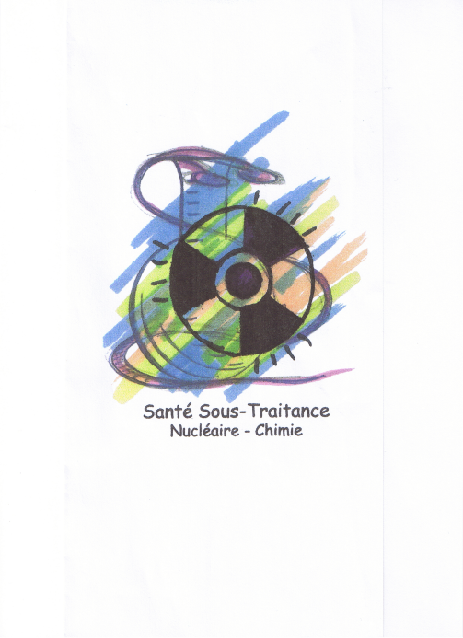
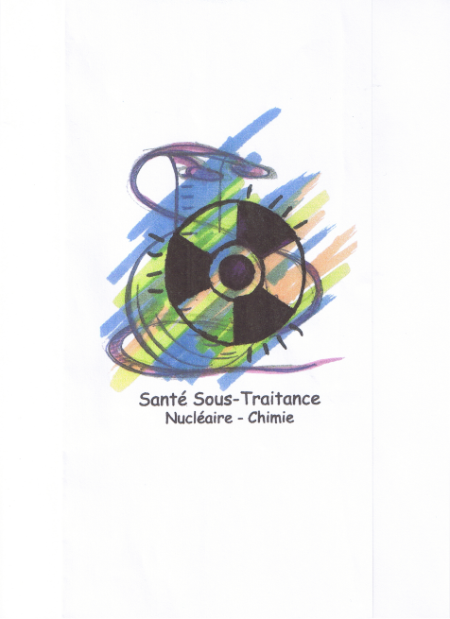
ASSOCIATION
SANTE
SOUS-TRAITANCE

BULLETIN D’ADHESION
2011

www.sst-nucléaire-chimie.org

Donateurs :

Merci de retourner cet imprimé complété accompagné de votre règlement à :

SANTE/SOUS-TRAITANCE
5-6 rue Henri DUNANT
76400 FECAMP

Je fais un don à l’association
et je souhaite un justificatif de règlement

Adhérents :

Merci de retourner cet imprimé complété accompagné de votre règlement à :

SANTE/SOUS-TRAITANCE
5-6 rue Henri DUNANT
76400 FECAMP

J’adhère à l’association
et je joins mon règlement de 20€

Civilité : ( ) M. ( ) Mme. ( ) Mlle.
NOM :ऀऀऀऀऀऀऀऀPRENOM :

ADRESSE POSTALE :

ADRESSE ELECTRONIQUE : ऀऀऀऀ ऀTELEPHONE :

Date et signature :

